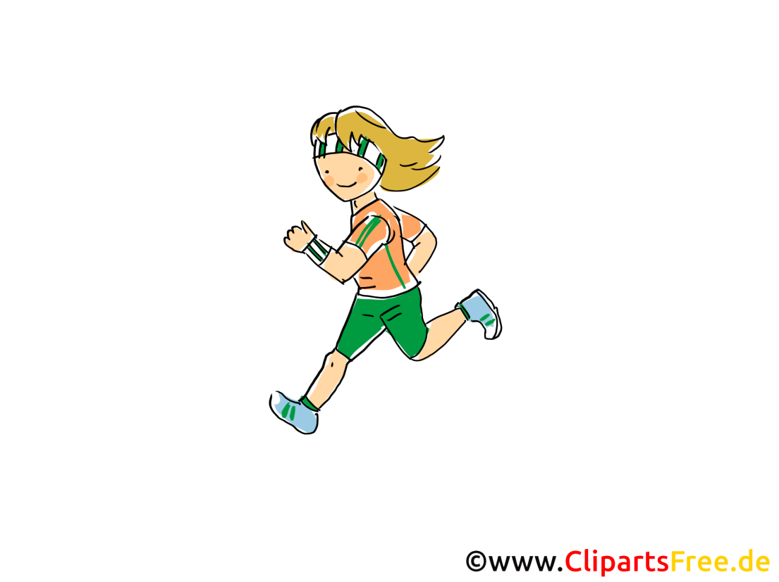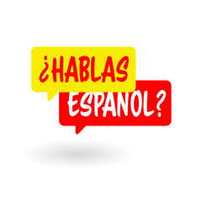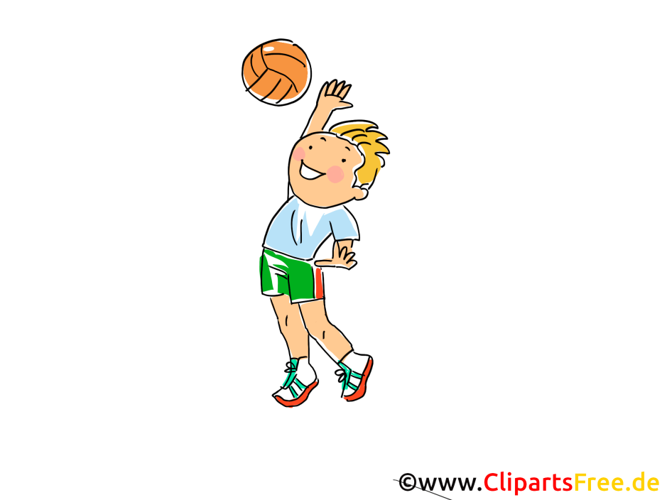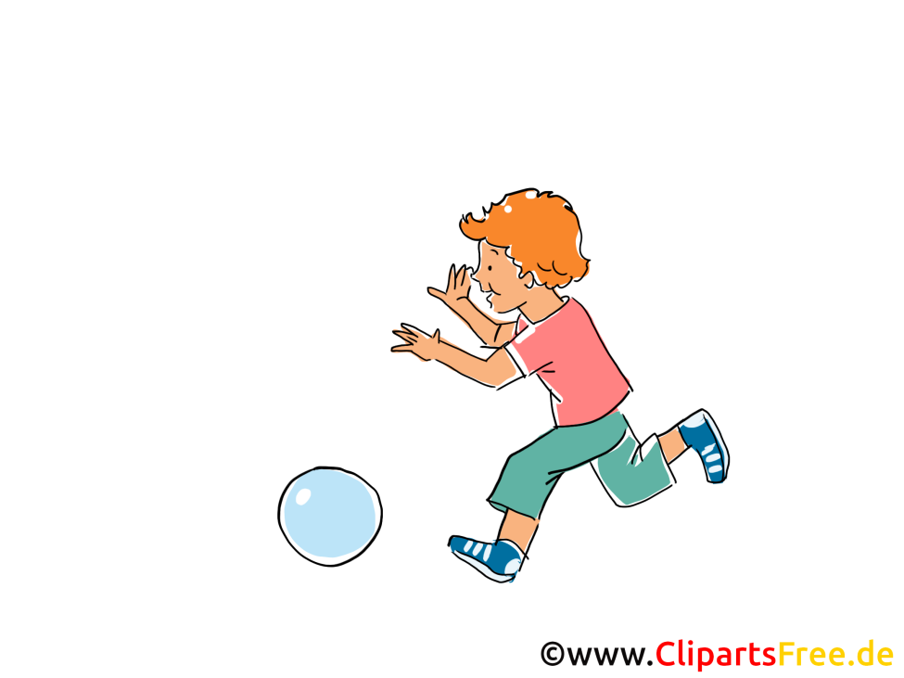

**Du möchtest Spanisch lernen und Dich dabei bewegen?**

**Dann komm zur Spanisch und Sport-AG!**

**Wir werden gemeinsam Sportspiele spielen und dabei Spanisch lernen.**

**Ihr werdet lernen…**

**…Euch auf Spanisch vorzustellen**

**…über Eure Familie zu sprechen**

**…und vieles mehr!**

**Spanisch und Sport-AG**